ÉTUDIER LE CHÔMAGE

Situation professionnelle

 - Vous effectuez votre période de formation dans l’entreprise PICARBURE, entreprise spécialisée dans le biocarburant, dont un projet de fabrication de carburant à partir de ressources végétales a été labellisé par le pôle de compétitivité « Industries et Agro-ressources », spécifique à la région Picardie.
L’entreprise cherche à développer son brevet en faisant de nouveaux investissements en matériel et en embauchant du personnel ; aussi, les dirigeants souhaitent connaître la situation de l’emploi et du chômage dans le bassin d’emploi de la région.

Mme SANOFI, secrétaire de direction, est très occupée. Elle vous a laissé la note ci-dessous.

À la (au) stagiaireLe 25 mai 2009

➢ Je vous transmets le dossier à traiter.

➢ Vous êtes chargé(e) de réaliser les premières études sur le chômage et sa situation en Picardie.

➢ Vous n’oublierez pas de me transmettre votre synthèse.

Bon courage !

Merci.

C. SANOFI

Activité 1 – Qui est chômeur ? Quel est le niveau du chômage ?

 - À partir de la documentation fournie, documents 1 et 2,

 - proposer une définition du chômage :

 - À partir de la représentation graphique, document 3,

 - rappeler ce qu’est :
 la population active totale :

 la population active occupée :

 - préciser ce que représente l’autre partie non nommée :

 - déterminer comment la chiffrer :

 - déduire comment calculer le taux de chômage :

Activité 2 – Comment peut-on caractériser le chômage ?

 - À partir de la documentation fournie en annexe, documents 4 à 6,

 - repérer les principales catégories les plus touchées par le chômage :

 - identifier la relation entre chômage et diplôme :

 - préciser la durée moyenne d’une personne au chômage :

 - rechercher qui reste le plus longtemps au chômage :

Activité 3 – Comment peut-on expliquer le chômage ?

 - À partir de la documentation fournie en annexe, documents 7 à 12,

 - Repérer les causes du chômage. Les noter dans le tableau ci-dessous.

Causes économiques | Causes démographiques

SYNTHÈSE

Document 1 – Note explicative

Définition d’un chômeur (source : ANPE)

Il s’agit d’une personne inscrite à l’ANPE comme demandeur d’emploi ayant effectué sa DEFM (demande d’emploi en fin de mois) et disponible immédiatement.

Document 2 – Extrait du Code du travail

Article L 351-1 du Code du travail

« […] les travailleurs involontairement privés d’emploi, aptes au travail et recherchant un emploi, ont droit à un revenu de remplacement […] »

Document 3 – La population active et le chômage

Document 4 – Taux de chômage par tranche d’âge et par sexe

 |  | Ensemble | 15-24 ans | 25-49 ans | 50 ans et plus
Femmes | 2005 | 9.8 | 22.2 | 9.5 | 6.2
Femmes | 2006 | 9.6 | 24 | 9 | 6.2
Hommes | 2005 | 8 | 19.9 | 7.2 | 5.4
Hommes | 2006 | 8 | 21 | 7 | 5.8

INSEE, Enquête Emploi, novembre 2007

Document 5 – Le taux de chômage selon le diplôme

Le taux de chômage des non diplômés est deux fois plus élevé que celui de ceux qui disposent d’un niveau au moins égal à bac+2. Même si les chiffres du chômage sont en baisse, aujourd’hui tout le monde est concerné, on compte près de 6 % de chômeurs chez ceux qui ont un diplôme supérieur à bac+2, mais ils sont nettement plus nombreux chez les non diplômés (14 %). Le diplôme demeure l’arme essentielle pour s’en sortir dans notre société, que ce soit pour entrer sur le marché du travail ou progresser ensuite.
La situation est particulièrement dramatique pour ceux qui sortent du système scolaire sans qualification dans un système qui survalorise le diplôme par rapport à l’expérience professionnelle.

 | 2006
Aucun diplôme ou CEP | 14
BEPC, CAP, BEP | 8.6
Baccalauréat | 8.4
Bac + 2 | 5.6
Diplôme supérieur à bac +2 | 5.9

INSEE, Enquête Emploi, 2006

Document 6 – Le chômage de longue durée

La durée moyenne du chômage s’établit autour de 15 mois. La proportion des chômeurs de longue durée, depuis 1 an ou plus, atteint 41,6 % en 2004 et 42,5 % en 2005. Cette proportion s’accroît sensiblement avec l’âge (63 % chez les hommes de 50 ans et plus, 61 % chez les femmes du même âge en 2005).
INSEE, Enquête Emploi, 2006

Document 7

Compiègne : ce qui marche, ce qui ne marche pas
Tous les clignotants ne sont pas au vert, mais l'économie locale conserve quelques raisons d'espérer.
L'économie compiégnoise a subi un véritable coup de chaud ces dernières années. Trois plans sociaux et 110 emplois supprimés en 2006 chez Colgate (produits d'hygiène); 225 chez Yoplait (produits laitiers); 75 licenciements chez Lajous (équipementier automobile)... Résultat : un taux de chômage élevé, tout juste comparable à la moyenne régionale (9,7%). Et un pouvoir d'achat plutôt en berne : la ville se classe au 4 638e rang des 8 565 communes de plus de 1 000 habitants, selon la Direction générale des impôts. En Picardie, avec 15 378 € de revenu médian annuel, Compiègne devance largement Creil, évidemment (10 173 €), mais un monde la sépare de Lamorlaye (26 016 €).

www.lexpress.fr du 26/09/2007

Repérer la cause du chômage.

Document 8

Les picards sont dans toutes les zones de la région nettement pénalisés par des niveaux de formation très en dessous de la moyenne : parmi la population active, 21.7 % des Picards n’ont aucun diplôme contre 15.9 % des français ; seulement 16% ont un diplôme supérieur au bac contre 22 % des français. Par son ampleur, la moindre qualification des picards pénalise fortement leur accès à l’emploi.
Nous pouvons calculer pour chaque zone un taux de chômage théorique lié aux niveaux de formation. le chômage en Picardie devrait dépasser de 0.8 point la moyenne nationale (en 1999). Les deux tiers de l’écart actuel avec la moyenne se trouveraient ainsi expliqués.
Toutes les zones de la région présentant des niveaux de formation en dessous de la moyenne, toutes devraient enregistrer un chômage plus élevé. L’écart attendu est de 0.6 point dans l’Oise, et d’environ 1 point dans l’Aisne ou dans la Somme.

Selon Picardie diagnostic et perspectives 2007

Repérer la cause du chômage.

Document 9

En dépit de son jeune âge Karine C. est déjà bien installée dans sa fonction de responsable management qualité dans l’agro-alimentaire, chez Lustucru.
Dans cet univers masculin aux conditions de travail difficiles, elle a su faire sa place et se faire accepter. « Les gens sont assez durs. Quand ils ont vu une petite jeune arriver, ils ont été un peu surpris … mais quand les opérateurs comprennent qu’on est là pour apporter des solutions et améliorer le travail, leur regard change. »

Taux d'activité des femmes et des hommes selon l'âge, Insee mise à jour 02/2008
www.insee.fr

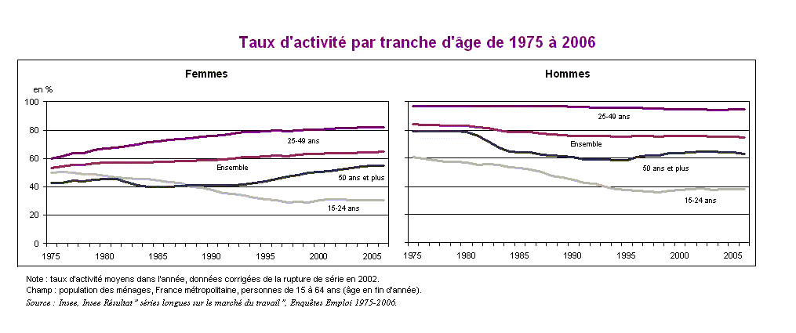

Repérer la cause du chômage.

Document 10

La croissance et l'emploi dépendent surtout du niveau de l'innovation, des investissements et de la demande donc de la politique macroéconomique. Si la réduction du coût salarial peut inciter à l'embauche, la paupérisation salariale qui en résulte peut aussi avoir pour effet de freiner la demande et de décourager les travailleurs. Donc de ralentir la croissance et... l'emploi. Car ce dernier ne dépend pas seulement de variables microéconomiques (salaire, productivité individuelle...), mais aussi de grandeurs plus globales.

www.alternatives-économiques.fr
Extrait- hors série n° 72 février 2007

Repérer la cause du chômage.

Vocabulaire :

Paupérisation : appauvrissement continu d’un individu ou d’un groupe d’individus, et parfois d’un type de population, par exemple, une classe sociale comparativement à la société dans son ensemble.

Document 11

Valéo Abbeville délocalise une ligne en Slovaquie 03/12/2007

Valéo Sécurité Habitacle, le site de Valéo installé à Abbeville, dans la Somme (406 salariés permanents et une cinquantaine d'intérimaires), qui fabrique des serrures pour l'automobile et abrite un centre de R & D de sécurité automobile, va délocaliser en Slovaquie une ligne de serrures pour Peugeot, jugée stratégique. L'activité emploie 30 salariés aujourd'hui.
Informée par la direction de l'usine à l'occasion d'un CE extraordinaire (CEE), l'intersyndicale (CFTC, CGT, CFDT, FO et CGC) a décidé de mettre ce sujet à l'ordre du jour du CCE du 7 décembre prochain et du Comité de groupe qui doit se tenir avant la fin décembre. Selon Alain Roger, délégué CGT, le déménagement de cette chaîne de production baptisée « S3M » doit intervenir à la fin de l'année 2007.
« Cette information a surpris les salariés, car cette ligne de production était présentée par la direction comme l'avenir du site » indique le syndicaliste. Cette information conforte les salariés dans l'idée que le site picard est en concurrence avec l'usine slovaque du groupe, qui produit aussi des serrures pour l'automobile et emploie près de 1 000 salariés. Alors que le groupe, qui enregistre des pertes à Abbeville, vient de supprimer 118 postes de travail sur ce site (départs volontaires et reclassements internes), il est en train de s'ancrer pour de bon en Slovaquie. L'équipementier qui était jusqu'à présent locataire de ses murs en Slovaquie, vient d'investir dans des bâtiments qu'il est en train de mettre en service.

www.usinenouvelle.com

Repérer la cause du chômage.

Vocabulaire :

R & D : Recherche et Développement.
Slovaquie : pays situé en Europe centrale « au cœur de l’Europe ».
C.E : Comité d’Entreprise.
Équipementier : firme industrielle fabriquant des équipements (exemple : Bosch, Denso,…).

Document 12

Comme on l’a vu en 2004 et 2005, un ralentissement de l’augmentation de la population active permet de baisser le chômage malgré une croissance molle et de faibles créations d’emplois. Ainsi, en 2004, le nombre de chômeurs a diminué (-10.000) alors que l'augmentation de l'emploi a été faible (+50.000 contre +250.000 par an en moyenne sur la période 19952005) ; les évolutions ont été similaires en 2005, bien que de manière moins marquée (102.000 chômeurs en moins pour 140.000 emplois supplémentaires seulement).
Ces évolutions ont été possibles parce que la population active observée (c'est-à-dire l'addition du nombre de personnes en emploi et du nombre de chômeurs) a faiblement augmenté par rapport à la tendance antérieure (+180.000 actifs par an sur 1995-2005).

www.senat.fr

Repérer la cause du chômage.

